ผลการปฏิบัติงาน ของสถานีตำรวจภูธรนครไทย

งานธุรการ
ประจำเดือน มกราคม 2568

วันที่ 24 มกราคม 2568 เวลา 11.00 น. พ.ต.อ.สมบูรณ์ สีแดง ผกก.สภ.นครไทย ร่วมประชุมคณะกรรมการพัฒนาคุณภาพชีวิตระดับอำเภอ ณ ห้องประชุมรวงผึ้ง ชั้น 3 อาคารผู้ป่วยนอก โรงพยาบาลสมเด็จพระยุพราชนครไทย อำเภอนครไทย โดยมีนายไสว เจริญศรี นายอำเภอนครไทยเป็นประธานฯ
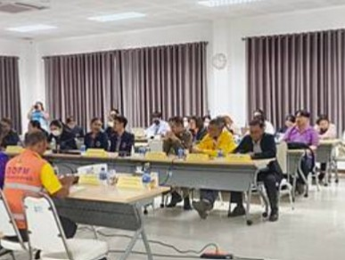

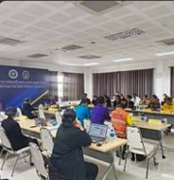

วันที่ 23 มกราคม 2568 เวลา 14.30 น. พ.ต.อ.สมบูรณ์ สีแดง ผกก.สภ.นครไทย ร่วมประชุมคณะอนุกรรมการเลือกตั้งประจำอำเภอนครไทย ณ ห้องประชุมที่ว่าการอำเภอนครไทย โดยมีนายไสว เจริญศรี นายอำเภอนครไทยเป็นประธานฯ

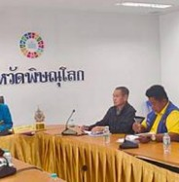
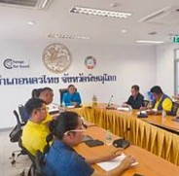

วันที่ 8 มกราคม 2568 เวลา 09.30 น. พ.ต.อ.สมบูรณ์ สีแดง ผกก.สภ.นครไทย, พ.ต.ท.อุเทน จันคีรี สวป.สภ.นครไทย ประชุมหัวหน้าส่วนราชการอำเภอนครไทย กำนัน ผู้ใหญ่บ้าน แพทย์ประจำตำบล สารวัตรกำนัน และผู้ช่วยผู้ใหญ่บ้าน ณ หอประชุมโรงเรียนนครไทย อ.นครไทย โดยมีนายไสว เจริญศรี นายอำเภอนครไทย เป็นประธานการประชุมฯ

